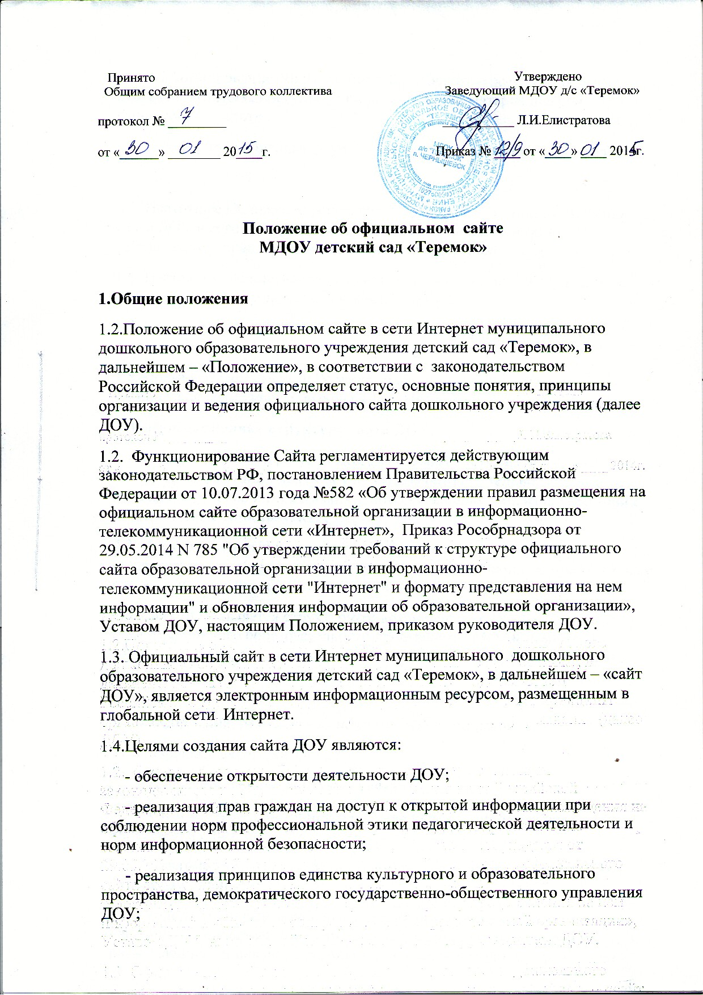

- информирование общественности о развитии и результатах уставной деятельности ДОУ, поступлении и расходовании материальных и финансовых средств;

- защита прав и интересов участников образовательного процесса.

1.5. Настоящее Положение регулирует порядок разработки, размещения сайта ДОУ в сети Интернет, регламент его обновления, а также разграничение прав доступа пользователей к ресурсам сайта.

1.6. Настоящее Положение принимается общим собранием трудового коллектива ДОУ и утверждается заведующим ДОУ.

1.7. Настоящее положение является локальным нормативным актом, регламентирующим деятельность ДОУ.

1.8. Пользователем сайта ДОУ может быть любое лицо, имеющее технические возможности выхода в сеть Интернет.

**2. Информационная структура сайта ДОУ**

2.1. Информационный ресурс сайта ДОУ формируется из общественно-значимой информации для всех участников образовательного процесса, деловых партнеров и всех прочих заинтересованных лиц, в соответствии с уставной деятельностью ДОУ.

2.2. Информационный ресурс сайта ДОУ является открытым и общедоступным. Информация сайта ДОУ излагается общеупотребительными славами, понятными широкой аудитории.

2.3. Сайт ДОУ является структурным компонентом единого информационного образовательного пространства МО «Каменского городского округа», Свердловской области, связанным гиперссылками с другими информационными ресурсами образовательного пространства региона.

2.4. Информация, размещаемая на сайте ДОУ, не должна:

- нарушать авторское право;

- содержать ненормативную лексику;

- унижать честь, достоинство и деловую репутацию физических и юридических лиц;

- содержать государственную, коммерческую или иную, специально охраняемую тайну;

- содержать информационные материалы, которые содержат призывы к насилию и насильственному изменению основ конституционного строя, разжигающие социальную, расовую, межнациональную и религиозную рознь, пропаганду наркомании, экстремистских религиозных и политических идей;

- содержать материалы, запрещенные к опубликованию законодательством Российской Федерации;

- противоречить профессиональной этике в педагогической деятельности.

2.5. Примерная информационная структура сайта ДОУ формируется из двух видов информационных материалов: обязательных к размещению на сайте ДОУ( инвариантный блок) и рекомендуемых к размещению(вариативный блок).

2.6. Информационные материалы инвариантного блока являются обязательными к размещению на официальном сайте ДОУ и должны содержать:

1) информацию:

а) о дате создания образовательной организации, об учредителе, о месте нахождения образовательной организации, режиме, графике работы, контактных телефонах и об адресах электронной почты;

б) о структуре и об органах управления образовательной организацией;

в) о реализуемых образовательных программах

г) о численности обучающихся по реализуемым образовательным программам;

д) о языках образования;

е) о федеральных государственных образовательных стандартах

ж) о руководителе образовательной организации, его заместителях;

з) о персональном составе педагогических работников с указанием уровня образования, квалификации и опыта работы;

и) о материально-техническом обеспечении образовательной деятельности ( в том числе о наличии оборудованных учебных кабинетов, объектов для проведения практических занятий, библиотек, объектов спорта, средств обучения и воспитания, об условиях питания и охраны здоровья обучающихся, о доступе к информационным системам и инфомационно-телекоммуникационным сетям, об электронных образовательных ресурсах, к которым обеспечивается доступ обучающихся);

к) о направлениях и результатах научной (научно-исследовательской) деятельности;

л) о результатах приема

м) о количестве вакантных мест для приема по образовательной программе

н) о поступлении финансовых и материальных средств и об их расходовании по итогам финансового года;

2) копий:

а) устава образовательной организации»

б) лицензии на осуществление образовательной деятельности (с приложениями);

в) свидетельства о государственной аккредитации (с приложениями);

г) бюджетной сметы образовательной организации;

д) локальных нормативных актов, предусмотренных частью 2 статьи 30 настоящего Федерального закона, правил внутреннего распорядка обучающихся, правил внутреннего трудового распорядка, коллективного договора;

3) отчета о результатах самообследования;

4) документа о порядке оказания платных образовательных услуг, в том числе образца об оказании платных образовательных услуг, документа об утверждении стоимости обучения по каждой образовательной программе;

5) предписаний органов, осуществляющих государственный контроль (надзор) в сфере образования, отчетов об исполнении таких предписаний;

6) иной информации, которая размещается, опубликовывается по решению образовательной организации и (или) размещение, опубликование которой являются обязательными.

2.7.Информационные материалы вариативного блока могут быть расширены ДОУ и должны отвечать требованиям пунктов 2.1., 2.2., 2.3., 2.4. и 2,5. настоящего Положения.

2.8. Информационное наполнение сайта осуществляется в порядке, определяемом приказом заведующего.

2.9. Органы управления образованием могут вносить рекомендации по содержанию, характеристикам дизайна и сервисных услуг сайта ДОУ.

**3. Порядок размещения и обновления информации на сайте ДОУ**

3.1. ДОУ обеспечивает координацию работ по информационному наполнению и обновлению сайта.

3.2. ДОУ самостоятельно или по договору с третьей стороной обеспечивает:

- постоянную поддержку сайта в работоспособном состоянии;

- взаимодействие с внешними информационно-телекоммуникационными сетями, сетью Интернет;

- проведение организационно-технических мероприятий по защите информации на сайте ДОУ от несанкционированного доступа;

- инсталляцию программного обеспечения, необходимого для функционирования сайта ДОУ в случае аварийной ситуации;

- ведение архива программного обеспечения, необходимого для восстановления и инсталляции сайта ДОУ;

- резервное копирование данных и настроек сайта ДОУ;

- проведение регламентных работ на сервере;

- разграничение доступа персонала и пользователей к ресурсам сайта и правам на изменение информации;

- размещение материалов на сайте ДОУ;

- соблюдение авторских прав при использовании программного обеспечения, применяемого при создании и функционировании сайта.

3.3. Содержание сайта ДОУ формируется на основе информации, предоставляемой участниками образовательного процесса ДОУ.

3.4. Подготовка и размещение информационных материалов инвариантного блока сайта ДОУ регламентируется должностными обязанностями сотрудников ДОУ.

3.5. Список лиц, обеспечивающих создание и эксплуатацию официального сайта ДОУ, перечень и объем обязательной предоставляемой информации и возникающих в связи с этим зон ответственности утверждается приказом руководителя ДОУ.

### 3.6. Сайт ДОУ размещается по адресу: <http://teremok__chernyshevsk.a2b2.ru/>

3.7. Адрес сайта ДОУ и адрес электронной почты отражаются на официальном бланке ДОУ.

3.8. При изменении Устава ДОУ, локальных нормативных актов и распорядительных документов, образовательных программ обновление соответствующих разделов сайта ДОУ производится не позднее 10 рабочих дней после их изменения.

**4. Ответственность за обеспечение функционирования сайта ДОУ**

4.1. Ответственность за обеспечение функционирования сайта ДОУ возлагается на работника ДОУ приказом заведующего.

4.2. Обязанности работника, ответственного за функционирование сайта ДОУ, включают организацию всех видов работ, обеспечивающих работоспособность сайта ДОУ.

4.3. Лицам, назначенным заведующим ДОУ в соответствии пунктом 3.5. настоящего Положения вменяются следующие обязанности:

- обеспечение взаимодействия сайта ДОУ с внешними информационно-телекоммуникационными сетями, с сетью Интернет;

- проведение организационно-технических мероприятий по защите информации сайта ДОУ от несанкционированного доступа;

- инсталляцию программного обеспечения, необходимого для поддержания функционирования сайта ДОУ в случае аварийной ситуации;

- ведение архива информационных материалов и программного обеспечения, необходимого для восстановления и инсталляции сайта ДОУ;

- регулярное резервное копирование данных и настроек сайта ДОУ;

- сбор, обработка и размещение на сайте ДОУ информации в соответствии с требованиями настоящего Положения.

4.4. Порядок привлечения к ответственности сотрудников, обеспечивающих создание и функционирование официального сайта ДОУ, устанавливается действующим законодательством Российской Федерации.

4.5. Сотрудник, ответственный за функционирование сайта ДОУ несет ответственность:

- за отсутствие на сайте ДОУ информации, предусмотренной п.2.8. настоящего Положения;

- за нарушение сроков обновления информации в соответствии с пунктом 3.8. настоящего Положения;

- за размещение на сайте ДОУ информации, противоречащей пунктам 2.4. настоящего Положения;

- за размещение на сайте ДОУ информации, не соответствующей действительности.

**5. Финансовое, материально-техническое обеспечение сайта ДОУ**

5.1. Работы по обеспечению функционирования сайта производится за счет средств ДОУ или за счет привлеченных средств.